CONTRATO No. CO1.PCCNTR.4510939 del año 2023:

NOMBRE DEL CONTRATISTA: LIZETH PAOLA OLIVEROS ORTIZ

IDENTIFICACION DEL CONTRATISTA: C.C.1.085.098.395 del Banco magdalena

OBJETO DEL CONTRATO:
Prestar los servicios profesionales de carácter temporal para apoyar la gestión de las acciones de formación integral que se ejecuten en el marco del programa de articulación con la media, con el fin de garantizar la calidad y pertinencia de la formación del centro de Logística y Promoción Ecoturística del Magdalena.
OBLIGACIONES DEL CONTRATISTA:
1. Orientar la formación de aprendices en el área, en las competencias, los resultados de aprendizaje y las actividades de los proyectos de formación programados, dentro de los tiempos que, para cada acción, se determine por parte del centro de formación.
2. Planear y ejecutar el desarrollo curricular del programa(s) que se le asignen durante la ejecución de su contrato (Proyecto de formación, Planeación pedagógica y los recursos didácticos que incluyen guía de aprendizaje, material de apoyo a la formación e instrumentos de evaluación).
3. Identificar los aprendizajes previos, estilos y ritmos de aprendizaje del aprendiz que ingresa al proceso formativo, de acuerdo con los lineamientos institucionales.
4. Participar en el proceso de inducción de los aprendices.
5. Realizar seguimiento a los aprendices en etapa productiva en su sitio de trabajo y seguimiento a la bitácora virtual del aprendiz cuando le sean asignados.
6. Llevar control de las inasistencias de los aprendices a la formación, registrar en el aplicativo institucional las inasistencias y reportar a la coordinación académica las novedades para aplicación del reglamento del aprendiz.
7. Asociar los aprendices a la ruta de aprendizaje en el aplicativo institucional una vez el aspirante esté en estado matriculado y verificar con el reporte que todos aparezcan en formación.
8. Emitir los juicios de evaluación con base en la valoración de las evidencias de aprendizaje y registrarlas en los aplicativos institucionales (administrativo y académico), máximo tres (3) días después de alcanzado el resultado de aprendizaje.
9. Usar y gestionar las diferentes plataformas tecnológicas institucionales de apoyo académico y administrativo relacionado con su rol, actualizando y registrando de manera veraz y oportuna cada una de las acciones que integran el proceso formativo.
10. Participar en la formulación de proyectos de investigación aplicada, innovación pedagógica y desarrollo tecnológico, de interés institucional SENNOVA.
11. Participar en los equipos, grupos, comités, proyectos y demás instancias institucionales que lo requieran.
12. Desplazarse a otras ciudades o municipios diferentes al domicilio contractual para el cumplimiento del contrato, en caso de que se requiera.
13. Presentar el reporte de eventos en SOFIA PLUS (Programación con visto bueno del coordinador académico o misional) en los días establecidos por el centro, al supervisor correspondiente y los demás soportes requeridos para la legalización del pago.
14. Llevar y mantener actualizado el portafolio de evidencias del instructor según lo indica la guía para desarrollar procesos formativos.
15. Responder por la custodia y buen uso de equipos, bienes e inventario asignado a su cargo o puestos bajo su cuidado, que el centro o lugar donde se desarrolle la formación le facilite para el desarrollo de su objeto contractual y hacer entrega formal de acuerdo con los lineamientos institucionales.
16. Apoyar los procesos de Aseguramiento de la calidad cuando la entidad lo requiera.
17. Apoyar la planeación y el alistamiento de los materiales de formación, propios de su área y apoyar los procesos de evaluación y/o parte técnica de la supervisión de la adquisición de bienes y/o servicios cuando la entidad lo requiera de acuerdo con la ley 1474 de 2011 y requerimiento de la institución.
18. Adoptar en la formación las diferentes estrategias pedagógicas que la entidad dispone como son: Worldskills, Senasoft, Bootcamp, cocina gourmet, entre otras.
19. Participar en procesos de promoción y divulgación de la oferta educativa, servicios y actividades de divulgación tecnológica programada por el Centro.
20. Participar en las labores de montaje y puesta en marcha de equipos y maquinaria utilizados en la formación profesional integral, cuando ésta sea requerida.
21. Rendir oportunamente los informes requeridos sobre las acciones encomendadas y los productos resultantes de procesos de formación profesional.
22. Solicitar oportunamente los elementos necesarios para desarrollar eficazmente su labor técnico-pedagógica.
23. Incorporar las tendencias tecnológicas, pedagógicas y de gestión a las estructuras curriculares por competencias laborales de las diferentes acciones de formación profesional.
24. Asegurar la organización, mantenimiento y adecuada utilización de los recursos que hay en su ambiente laboral.
25. Presentar agendas e informes de legalización correspondientes a las órdenes de desplazamiento, cuando a esto se diere lugar, en un plazo máximo de 5 días, posteriores a la finalización de la comisión.
26. Atender oportunamente los requerimientos que haga el supervisor del contrato y presentar informes mensuales de la ejecución del contrato.
27. Aplicar al proceso y aportar la certificación de la Norma de Competencia Laboral para la función de instructor, con plazo máximo a 30 de junio de 2023, o durante la ejecución del contrato si el inicio de ejecución se da posterior a esta fecha.”

LUGAR DE EJECUCIÓN: DEPARTAMENTO DEL MAGDALENA

PLAZO DE EJECUCIÓN:

Diez (10) meses.

FECHA DE INICIACIÓN CONTRATO: 01 DE FEBRERO DE 2023
FECHA DE TERMINACIÓN DEL CONTRATO: 30 DE NOVIEMBRE DE 2023
VIGENCIA DEL CONTRATO: Diez (10) meses, sin exceder el 31 de diciembre de 2023
VALOR DEL CONTRATO:
Se fija como valor total para el contrato la suma de CUARENTA MILLONES NOVECIENTOS SESENTA Y OCHO MIL TRESCIENTOS PESOS M/CTE ($40.968.300). Esta suma será pagada por el SENA al contratista de la siguiente manera:
Diez (10) Pagos iguales sucesivos mensuales por los meses de febrero a noviembre de 2023, por valor de CUATRO MILLONES NOVENTA Y SEIS MIL OCHOCIENTOS TREINTA PESOS MCTE (4.096.830) cada uno.

SUPERVISOR: GINA PAOLA CAVIEDES MARTINEZ
IDENTIFICACION DEL SUPERVISOR: C.C No. 49.784.047

SUSPENSIONES Y AMPLIACIONES DE SUSPENSIÓN: SI____ NO X
ACTAS No. | TIEMPO | CAUSALES

BALANCE FINANCIERO:
Valor total del contrato | $40.968.300
Valor Ejecutado | $40.968.300
Saldo de pendiente de cancelar al contratista | 0
Saldo a liberar | 0

PRODUCTOS O ACTIVIDADES EJECUTADAS
Desarrollo de actividades de formación por competencia laboral en la Formación en el programa TECNICO EN CONTABILIZACION DE OPERACIONES COMERCIALES Y FINANCIERAS con las Instituciones Educativas articuladas en el Departamento del Magdalena.
- Evaluación de juicios evaluativos de aprendices grados 10 y 11 de las IED que aprobaron en el programa, así:
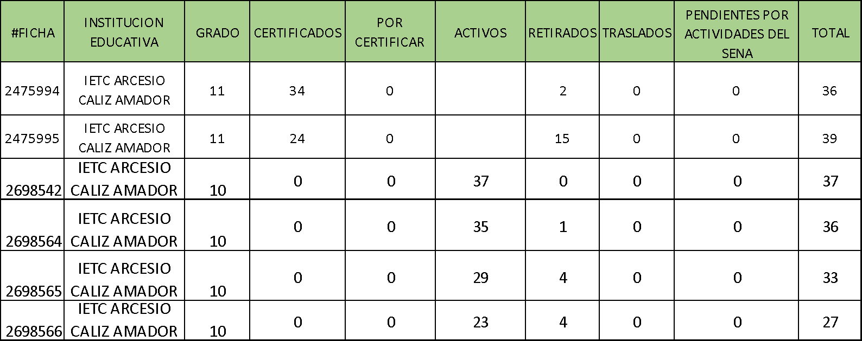

(VER ANEXO)
- Acompañamiento en el proceso de matrícula año 2023 en las fichas # 2698542, 2698564, 2698565, 2698566de la IETC ARCESIO CALIZ AMADOR
- Elaboración de planeación pedagógica y guías de aprendizaje
- Inducción al programa de Contabilización de Operaciones Comerciales y financieras a los aprendices de las fichas asignadas # 2698542, 2698564, 2698565, 2698566
- Elaboración y revisión permanente de la planeación pedagógica y guías de aprendizaje utilizando los formatos dispuestos por el SIGA.
- Creación de rutas de aprendizaje para las fichas asignadas y asociación de aprendices
- Creación del portafolio del instructor.
- Utilización de la Plataforma TERRITORIUM para subir a los aprendices guías de aprendizaje con su respectivo material de apoyo, evaluaciones, foros, planes de mejoramiento, entre otros.
- Comunicación constante con el coordinador del programa de articulación de todas las novedades presentadas en el proceso de formación, tales como corrección de documentos de identidad o nombres de los aprendices, retiros, traslados y cualquier novedad al respecto.
- Evaluación de los Resultados de aprendizaje en la plataforma TERRITORIUM y en el SOFIA PLUS.
- Reunión con la líder del programa de Articulación con la media señora Kristel López y con el equipo de Instructores, para tratar temas referentes a planeación de actividades, manejo de plataforma TERRITORIUM y seguimiento al desarrollo de la estructura curricular.
- Reunión general con el subdirector y coordinadores, sobre recomendaciones generales a lo largo del período del presente contrato.
- Presentación del Programa de contabilización de operaciones comerciales y financieras a los estudiantes del grado noveno de las IETC ARCCESIO CALIZ AMADOR con sus respectivos acudientes.
- Entrega de carpetas (digital) de grados 11 fichas números 2475994, 2475995 con los documentos requeridos para la debida Certificación de los aprendices.
- Servir de apoyo en la socialización de proyectos de la institución Arcesio caliz amador del Banco Magdalena
- Envío de informes a las IE respecto al estado actual de la formación y el desarrollo de la misma.
- Cumplimiento del pago de la Seguridad Social y demás requisitos para acceder al pago de honorarios.

OBSERVACIONES DE LA SUPERVISIÓN SOBRE LOS PRODUCTOS O ACTIVIDADES EJECUTADAS
La instructora cumplio con las obligaciones contractuales que indica el contrato en las diferentes fichas asignadas para el desarrollo de las formaciones durante el tiempo de ejecución del contrato.

SANCIONES: SI___ NO _X__
CUMPLIMIENTO FRENTE A LA OBLIGACIÓN A LA SEGURIDAD SOCIAL: SI_X_ NO__
GRADO DE SATISFACCIÓN: EXCELENTE_X_ BUENO__ REGULAR__ INSUFICIENTE__
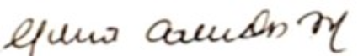
Atentamente,

FIRMA SUPERVISOR DEL CONTRATO

